Práctica 7: Detector del Nivel de Iluminación. Estudio del Comparador con histérisis.

ESTUDIO PREVIO

SENSOR DE NIVEL DE ILUMINACIÓN

1.- Obtenga de las características de la LDR (apéndice B) los siguientes valores:
- Resistencia en la oscuridad
20MΩ
- Resistencia bajo iluminación
20-50kΩ
- Disipación máxima
100mW a 25ºC

2.- Si a un nivel de iluminación determinado, el valor de la LDR fuera de 1kΩ, ¿qué valor de R₁₀ debería tomarse para que V_{i} = 7V (Nota: el valor de R₁₀ que se utilice finalmente se escogerá experimentalmente en el laboratorio, para que V_{i} = 7V con la iluminación normal de su puesto de trabajo).

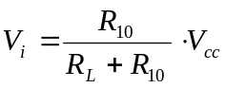
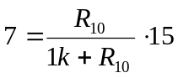
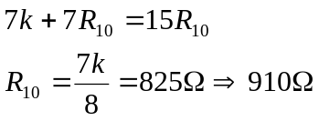

COMPARADOR CON HISTÉRESIS

3.- ¿Cuáles son las tensiones que cabe esperar a la salida del comparador según las especificaciones del A.O.?

±13,5V

4.- Determine la relación entre R₁₃ y R₁₂ para que el ciclo de histéresis (V_{HL} – V_{LH} ) sea de 0,5V.

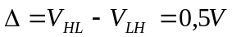
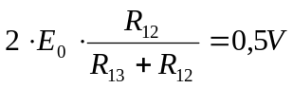
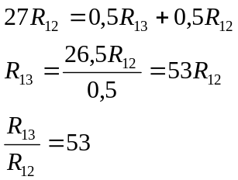
5.- Asigne valores a R_{13,} R₁₂ y P_{10.} Tome como P₁₀ un potenciómetro de 1kΩ. La única condición es que R₁₂ sea mucho más grande que P₁₀ para evitar el efecto de carga y poder despreciar la corriente que circula por R_{12.} Tenga en cuenta también que la potencia disipada por el potenciómetro no supere la máxima permitida.

P₁₀=1kΩ
R₁₂=10kΩ
R₁₃=530kΩ R₁₃=560kΩ

ETAPA DE SALIDA

6.- Calcular el valor de R₁₄ para que circulen 10mA por el LED.

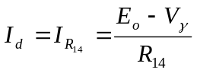
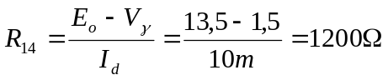

SIMULACIÓN SPICE

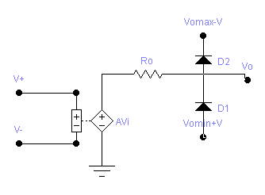
7.- Simule con SPICE el circuito de la figura, sustituyendo el A.O. por el circuito equivalente.
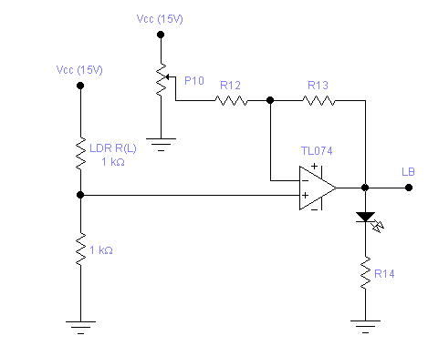
Circuit equivalent a l'amplificador operacional

